“目に見える”活動のために　　　農地パトロール７点セット

**現場での農委活動を住民に理解してもらう必須アイテム！**

**農地パトロール用アイテムを活用し、農委活動をＰＲしましょう！**

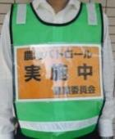**農地パトロール実施中ゼッケン**

着用することで、農地パトロール中であることが遠くからでもはっきり分かるアイテム。

農業委員会の名称を入れて（名入れ）印刷した紙をラミネート加工し、ゼッケンに入れた状態で届けます。

図書コードR07ZKN　定価3,080円（税込）

テーブルの上にある帽子

AI によって生成されたコンテンツは間違っている可能性があります。テーブルの上にある帽子

AI によって生成されたコンテンツは間違っている可能性があります。**農業委員会キャップ**

布製のほか夏場のパトロール向きのメッシュタイプもご用意。全員で着用することでより注目が集まり、遊休農地解消や無断転用防止などの注意を喚起できます。

**●メッシュタイプ（写真左上）**　　　　　　　　　　　　　　 **●布地タイプ（写真右上）**

図書コード：R07CM　定価1,100円（税込）　　図書コード：R07CN　定価1,320円（税込）

テキスト

AI によって生成されたコンテンツは間違っている可能性があります。**農業委員会腕章（布製）**

マジックテープ・安全ピンで固定

テキスト が含まれている画像

AI によって生成されたコンテンツは間違っている可能性があります。　全員が着用することで注目が集まり、遊休農地解消や無断転用防止などの注意を喚起できます。

　　　図書コード：R07WNS　定価 880円（税込）

**農地パトロール・マグネット板（自動車用）**

自動車のドアに左右セットで貼り付けて、活動をより目に見えるようにします。パトロールを行う全車に貼り、日頃から活用すると、不法投棄や無断転用防止の抑止効果が高まります。

**サイズ：天地15cm×幅54cm**図書コード：R07MGB　定価：1枚　1,980円（税込）

**「農地パトロール」のぼり**

A　　 B C D



農業委員会活動の“見える化”に効果的なアイテム。

４つのデザインから選べます。

**サイズ：横45cm×縦150cm**

図書コード：R07NBR-A,B,C,D　定価：2,750円（税込）

※　ポールは付属しておりません。

紫のシャツ

**農業委員会　ポロシャツ（青色）**

　青色の生地に農業委員章のマークがプリントされたポロシャツです。

抜群の吸汗性と速乾性を兼ね備えたドライ仕様。

**サイズ：ＳＳ～４Ｌ**

図書コード：R07P　定価：2,530円（税込）

**【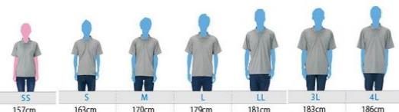サイズ表】**

|  |  |  |  |  |  |  |  |
| --- | --- | --- | --- | --- | --- | --- | --- |
| **コード** | R07P1-SS | R07P2-S | R07P3-M | R07P4-L | R07P5-LL | R07P6-3L | R07P7-4L |
| **サイズ** | ＳＳ | Ｓ | Ｍ | Ｌ | ＬＬ | ３Ｌ | ４Ｌ |
| **身長** | 157cm | 163cm | 170cm | 179cm | 181cm | 183cm | 186cm |
| **身丈** | 62 | 65 | 68 | 71 | 74 | 77 | 80 |
| **身巾** | 44 | 47 | 50 | 53 | 56 | 60 | 64 |
| **肩巾** | 42 | 44 | 46 | 48 | 50 | 53 | 56 |
| **袖丈** | 19 | 20 | 21 | 22 | 23 | 25 | 26 |

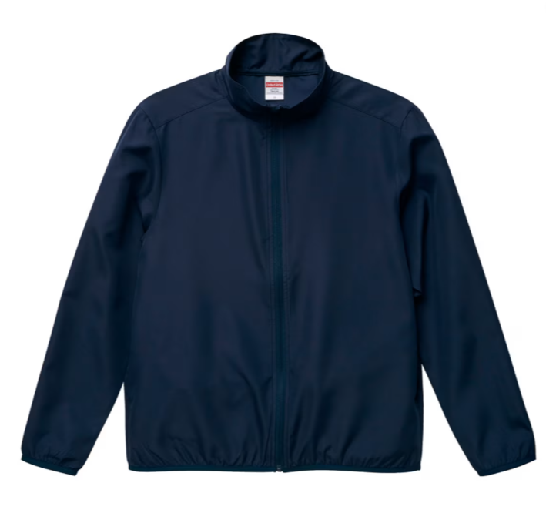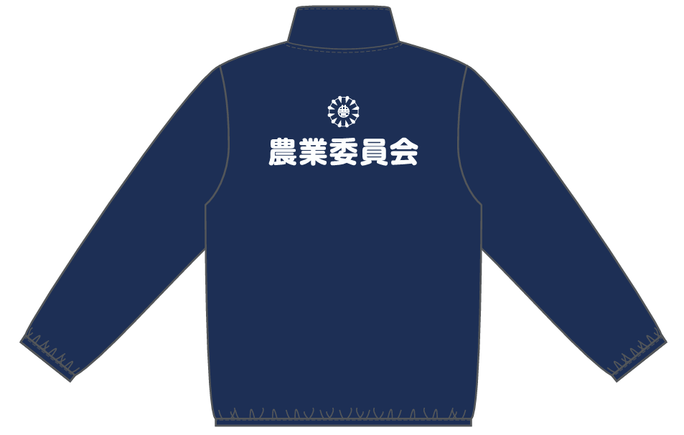**農業委員会　スタッフジャケット（紺）**

背中側に「農業委員会」の文字とロゴが施されたスタッフジャケット。撥水性能があり、野外での活動が多い農業委員会にぴったり。

**サイズ：Ｓ～ＸＸＬ**

図書コード：R07P　定価4,950円（税込）

|  |  |  |  |  |  |
| --- | --- | --- | --- | --- | --- |
| **コード** | R06SJ1-S | R06SJ2-M | R06SJ3-L | R06SJ4-XL | R06SJ5-XXL |
| **サイズ** | Ｓ | Ｍ | Ｌ | ＸＬ | ＸＸＬ |
| **着丈** | 63 | 67 | 70 | 73 | 75 |
| **身幅** | 52 | 56 | 60 | 64 | 68 |
| **肩幅** | 42 | 45 | 48 | 51 | 54 |
| **袖丈** | 62 | 63 | 64 | 65 | 66 |

**【サイズ表】**

**【　農地パトロール用アイテム　注文用紙　】**

お申し込みは**●●●農業会議へ（担当●●、●●）FAX●●●-●●●-●●●●**

|  |  |  |  |  |
| --- | --- | --- | --- | --- |
| 申  込  書 | 住　所：〒 | | | |
| 名　称： | | | |
| 請求書宛名(上記と異なる場合に記入)： | | | |
| 電話番号：　　　　（　　　）　　　　　　担当者： | | | |
| 請求に必要な書類　　◇請求書　　通　　◇見積書　　通　　◇納品書　　通 | | | |
| 07ZKN | 農地パトロール実施中ゼッケン（名入れ　□有　□無） | 3,080円 | 枚 |
| R07CM | 農業委員会キャップ（メッシュタイプ） | 1,100円 | 個 |
| R07CN | 農業委員会キャップ（布地タイプ） | 1,320円 | 個 |
| R07WNS | 農業委員会腕章 | 880円 | 個 |
| R07MGB | 農地パトロール・マグネット板 | 1,980円 | 枚 |
| R07NBR | 農地パトロールのぼり（タイプ　□Ａ　□Ｂ　□Ｃ　□Ｄ） | 2,750円 | 枚 |
| R07P1-SS | 農業委員会ポロシャツ（青色）　　ＳＳサイズ | 2,530円 | 枚 |
| R07P2-S | 農業委員会ポロシャツ（青色）　　Ｓサイズ | 2,530円 | 枚 |
| R07P3-M | 農業委員会ポロシャツ（青色）　　Ｍサイズ | 2,530円 | 枚 |
| R07P4-L | 農業委員会ポロシャツ（青色）　　Ｌサイズ | 2,530円 | 枚 |
| R07P5-LL | 農業委員会ポロシャツ（青色）　　ＬＬサイズ | 2,530円 | 枚 |
| R07P6-3L | 農業委員会ポロシャツ（青色）　　３Ｌサイズ | 2,530円 | 枚 |
| R07P7-4L | 農業委員会ポロシャツ（青色）　　４Ｌサイズ | 2,530円 | 枚 |
| R06SJ1-S | 農業委員会スタッフジャケット（紺）　　Ｓサイズ | 4,950円 | 枚 |
| R06SJ2-M | 農業委員会スタッフジャケット（紺）　　Ｍサイズ | 4,950円 | 枚 |
| R06SJ3-L | 農業委員会スタッフジャケット（紺）　　Ｌサイズ | 4,950円 | 枚 |
| R06SJ4-XL | 農業委員会スタッフジャケット（紺）　　ⅩＬサイズ | 4,950円 | 枚 |
| R06SJ5-XXL | 農業委員会スタッフジャケット（紺）　　ⅩⅩＬ | 4,950円 | 枚 |
| 必着指定の有無〔 有り・無し 〕←どちらかを○で囲んでください  有りの場合：【　　 年 　月 　日】までに納品希望（この日より早く届く場合があります） | | | | |
| 通 信 欄： | | | | |

※請求書は図書納品後、別途送付。代金は請求書記載の口座にお振込みください。手数料はお客様負担です。

※送料は別途ご負担いただきます。ただし、購入額が5,000円以上の場合は送料が無料になります。

※納品は農業会議への注文後約１週間。ゼッケンの名入れをする場合は農業会議への注文後約２週間。

※不明な点は●●●農業会議まで：電話●●●-●●●-●●●●